Bài tập rèn luyện
Nội dung: Cấu trúc cây, BST, Priority Queue
---oOo---

- Cho biết kết quả duyệt cây ở slide #77, chương 4 theo mỗi cách: preorder, inorder, postorder ?

- Cho một cây nhị phân, mỗi node của cây là một số nguyên. Nếu áp dụng cách duyệt cây NLR ta có kết quả sau:
5 6 3 7 9 2 0 8 4
Nếu áp dụng cách duyệt cây LNR ta có kết quả sau:
7 2 4 3 5 9 6 1 0
Hãy vẽ cây trên.

- Cho một cây nhị phân có chứa các node sau (mỗi khóa xuất hiện 1 lần):
8 5 4 0 1 3 7 9 2
Áp dụng cách duyệt cây NLR để tính tổng các node lá, ta có kết quả tổng = 22
Áp dụng cách duyệt cây LNR để tính tổng các node không phải là node lá, ta có kết quả tổng = 18
Hãy chỉ ra các node lá của cây.
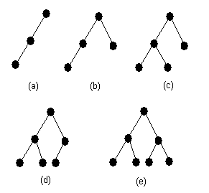

- Trong hình bên cạnh:
- Cây nào là cây complete ?
- Cây nào là cây full ?

- Căn cứ vào class BINARY_TREE ở slide #78, chương 4, hãy cài đặt chi tiết các hàm sau:
- countNode: đếm số node trong cây
- height: tính chiều cao của cây

- Viết giải thuật (mã giả) duyệt cây theo mức.
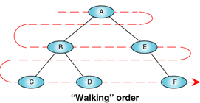
- Đây có phải là cây BST không ?
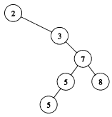
- Hãy vẽ hình cây BST khi thực hiện thêm lần lượt các khóa theo thứ tự:
leopard, cobra, shark, horse, alligator, bat, tiger,

- Hình 1: tìm các phần tử p_{tt} cho node “5”. Hình 2: tìm các phần tử p_{tt} cho node “15” ?
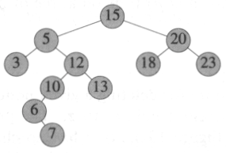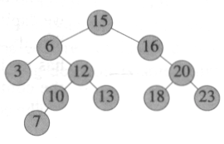
- Minh họa bằng hình vẽ khi thực hiện thao tác insert lần lượt các khóa vào Priority Queue:
15, 13, 9, 5, 12, 8, 7, 4, 0, 6, 2, 1

- Minh họa bằng hình vẽ khi thực hiện thao tác deleteMin ba lần liên tiếp trên Priority Queue của bài tập 10.

- Căn cứ vào class BINARY_SEARCH_TREE ở slide #94, chương 4, hãy bổ sung và cài đặt chi tiết các hàm sau:
- BSTNode<T> * maxNode(): trả về node có khóa lớn nhất, dùng đệ qui
- BSTNode<T> * minNode(): trả về node có khóa nhỏ nhất, không dùng đệ qui

